ФЕДЕРАЛЬНОЕ АГЕНТСТВО ПО ОБРАЗОВАНИЮ
Государственное образовательное учреждение
высшего профессионального образования
ВЯТСКИЙ ГОСУДАРСТВЕННЫЙ УНИВЕРСИТЕТ
Факультет автоматики и вычислительной техники
Кафедра электронных вычислительных машин

АВТОМАТИЗИРОВАННАЯ СИСТЕМА ПРИОБРЕТЕНИЯ ЗНАНИЙ

Отчёт
Лабораторная работа №10 по дисциплине
«Системы искусственного интеллекта»
Вариант 16

Выполнил студент группы ВМ-51____________________________/Леушин М.В./

Проверил доцент кафедры ЭВМ____________________________/Ростовцев В.С./

2008
Целью изучение программы автоматизированного приобретения знаний с помощью метода репертуарной решетки Келли, обработки полученных данных статистическими методами кластерного и компонентного анализа с целью получения знаний и использования полученных знаний.

1 Исходные данные

Исходные данные к лабораторной работе представлены в таблице 1.
Таблица 1.1 – Классификация преступников
 | Стрижка | Цвет волос | Татуировка | Рост | Пол | Телосложение | Национальность
Саша Киллер | короткая | светлые | есть | высокий | мужской | плотное | русский
Светлана Недобрая | длинная | светлые | нет | средний | женский | среднее | русский
Анатолий Мошенник | короткая | темные | нет | средний | мужской | плотное | русский
Антонина Трусюк | длинная | светлые | нет | высокий | женский | плотное | русский
Гоша Дорофеев | короткая | темные | есть | высокий | мужской | среднее | русский
Аслан Масхадов | короткая | темные | есть | средний | мужской | плотное | кавказец
Руслан Щербаков | длинная | темныу | нет | средний | мужской | среднее | кавказец

2 Сравнительная характеристика выявления конструктов методами триад, диад и полного контекста

В результате выявления свидетельств методом триад все возможные свидетельства были получены. Ограничением этого метода является количество гипотез, их должно быть не меньше трех.
В результате выявления свидетельств методом диад все возможные свидетельства также были получены. Однако выявление всех свидетельств этим методом не возможно в случае, когда одно или несколько гипотез имеют уникальные свидетельства.
Аналогичные результаты были получены и при использовании метода полного контекста. Этот метод не удобен в случае, когда гипотеза обладает в примерно равной мере свойствами двух групп на которые разбиваются гипотезы.
Общим недостатком подобной системы приобретения знаний является то, что нельзя вводить свидетельства, имеющие более двух значений. Это значительно уменьшает удобство использования такой системы и качество получаемых с помощью нее результатов.

3 Сравнительный анализ задания репертуарной решетки на разных пределах

3.1 Шкала 5 делений

ШКАЛА:
5

ГИПОТЕЗЫ:
Саша Киллер
Светлана Недобрая
Анатолий Мошенник
Антонина Трусюк
Гоша Дорофеев
Аслан Масхадов
Руслан Щербаков

СВИДЕТЕЛЬСТВА:
Стрижка {короткая, длинная}
Цвет волос {светлые, темные}
Татуировка {есть, нет}
Рост {высокий, средний}
Пол {мужской, женский}
телосложение {плотное, среднее}
Национальность {русский, кавказец}

РЕПЕРТУАРНАЯ РЕШЕТКА:
5, 5, 5, 4, 5, 5, 5,
-5, 5, -5, -5, -5, -5, 5,
5, -5, -5, -5, 5, 5, 5,
-5, 5, -5, 5, -5, 5, 5,
5, -5, 5, 5, 5, -5, 5,
5, -5, 5, -5, 5, 5, -5,
-5, 5, -5, -5, 5, -5, -5,

КЛАСТ. СВИДЕТЕЛЬСТВА:
-1 -1 1 0
-1 -1 1 0
-1 -1 1 0
-1 -1 1 0
-1 -1 1 0
-1 -1 1 0
-1 -1 1 0
0 2 2 2,5
3 6 2 3,544
4 5 2 4,330
1 8 3 7,236
7 9 4 11,30
10 11 7 34,31
0; 24,49; 10; 17,34; 10; 14,14; 17,32; 0; 0; 0; 0; 0; 0;
24,49; 0; 22,36; 17,34; 22,36; 20; 17,32; 37,90; 32,56; 39,78; 0; 0; 0;
10; 22,36; 0; 14,17; 14,14; 17,32; 20; 0; 0; 0; 0; 0; 0;
17,34; 17,34; 14,17; 0; 20,02; 17,34; 14,17; 27,68; 0; 0; 0; 0; 0;
10; 22,36; 14,14; 20,02; 0; 17,32; 20; 22,76; 36,13; 0; 0; 0; 0;
14,14; 20; 17,32; 17,34; 17,32; 0; 17,32; 27,64; 32,56; 0; 0; 0; 0;
17,32; 17,32; 20; 14,17; 20; 17,32; 0; 31,54; 0; 0; 0; 0; 0;
0; 37,90; 0; 27,68; 22,76; 27,64; 31,54; 0; 50,26; 45,21; 80,07; 0; 0;
0; 32,56; 0; 0; 36,13; 32,56; 0; 50,26; 0; 58,41; 0; 0; 0;
0; 39,78; 0; 0; 0; 0; 0; 45,21; 58,41; 0; 86,99; 0; 0;
0; 0; 0; 0; 0; 0; 0; 80,07; 0; 86,99; 0; 140,1; 0;
0; 0; 0; 0; 0; 0; 0; 0; 0; 0; 140,1; 0; 0;
0; 0; 0; 0; 0; 0; 0; 0; 0; 0; 0; 0; 0;

КЛАСТ. ГИПОТЕЗЫ:
-1 -1 1 0
-1 -1 1 0
-1 -1 1 0
-1 -1 1 0
-1 -1 1 0
-1 -1 1 0
-1 -1 1 0
1 3 2 3,535
2 5 2 3,535
0 4 2 3,544
6 7 3 7,153
8 9 4 13,38
10 11 7 37,44
0; 21,93; 16,76; 17,34; 14,17; 16,76; 21,93; 35,61; 31,77; 0; 0; 0; 0;
21,93; 0; 20; 14,14; 22,36; 24,49; 14,14; 0; 0; 0; 0; 0; 0;
16,76; 20; 0; 20; 17,32; 14,14; 20; 36,09; 0; 0; 0; 0; 0;
17,34; 14,14; 20; 0; 22,36; 24,49; 20; 0; 0; 0; 0; 0; 0;
14,17; 22,36; 17,32; 22,36; 0; 17,32; 22,36; 39,24; 32,52; 0; 0; 0; 0;
16,76; 24,49; 14,14; 24,49; 17,32; 0; 20; 42,08; 0; 0; 0; 0; 0;
21,93; 14,14; 20; 20; 22,36; 20; 0; 32,18; 36,09; 38,97; 0; 0; 0;
35,61; 0; 36,09; 0; 39,24; 42,08; 32,18; 0; 63,94; 61,46; 0; 0; 0;
31,77; 0; 0; 0; 32,52; 0; 36,09; 63,94; 0; 53,54; 89,29; 0; 0;
0; 0; 0; 0; 0; 0; 38,97; 61,46; 53,54; 0; 89,04; 0; 0;
0; 0; 0; 0; 0; 0; 0; 0; 89,29; 89,04; 0; 152,8; 0;
0; 0; 0; 0; 0; 0; 0; 0; 0; 0; 152,8; 0; 0;
0; 0; 0; 0; 0; 0; 0; 0; 0; 0; 0; 0; 0;

Далее произведено тестирование, при этом оценки подбирались таким образом, чтобы они были близки к оценкам гипотез из репертуарной решетки Келли. Подбор оценок и сравнение результатов, выдаваемых программой с ожидаемыми результатами позволит оценить корректность работы метода и программы. Оценки для каждой гипотезы представлены в таблице 2.1.

Таблица 3.1 – Оценки
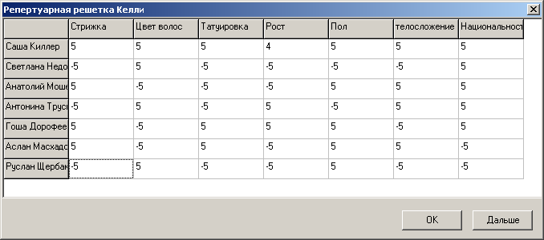

Тестирование
1. Саша Киллер

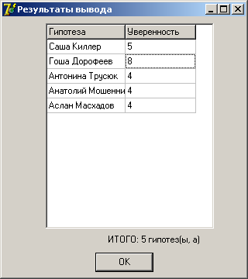
Рисунок 3.2 – Результат тестирования

2. Светлана Недобрая

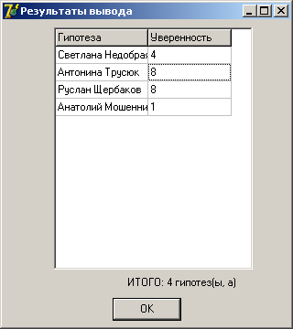
Рисунок 3.3 – Результат тестирования

3. Анатолий Мошенников

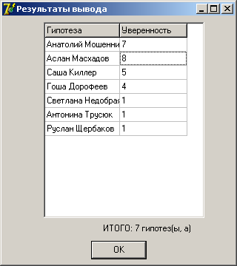
Рисунок 3.4 – Результат тестирования

4. Антонина Трусюк

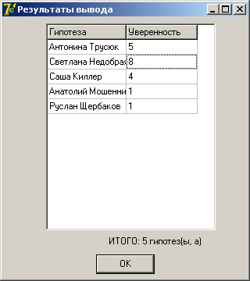
Рисунок 3.5 – Результат тестирования

5. Гоша Дорофеев

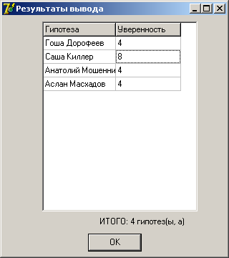
Рисунок 3.6 – Результат тестирования

6. Аслан Масхадов

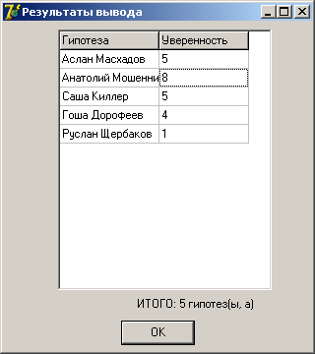
Рисунок 3.7 – Результат тестирования

7. Руслан Щербаков

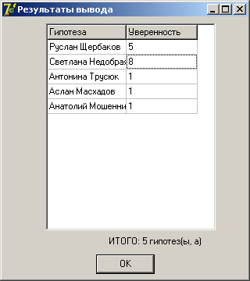
Рисунок 3.8 – Результат тестирования

Как видно из результатов тестирования, если выбирать результирующую гипотезу с максимальным коэффициентом уверенности, то программа ни разу не выдала верного результата, а если брать первую гипотезу из списка, то все результаты верны.

3.2 Шкала 50 делений

ШКАЛА:
50

ГИПОТЕЗЫ:
Саша Киллер
Светлана Недобрая
Анатолий Мошенник
Антонина Трусюк
Гоша Дорофеев
Аслан Масхадов
Руслан Щербаков

СВИДЕТЕЛЬСТВА:
Стрижка {Длинная, короткая}
Цвет волос {светлые, темные}
татуировка {есть, нет}
Рост {высокий, средний}
Пол {мужской, женский}
телосложение {плотное, среднее}
Национальность {русский, кавказец}

РЕПЕРТУАРНАЯ РЕШЕТКА:
-50, 50, 50, 50, 50, 50, 50,
50, 50, -50, -50, -50, -50, 50,
-50, -50, -50, -50, 50, 50, 50,
50, 50, -50, 50, -50, 50, 50,
-50, -50, 50, 50, 50, -50, 50,
-50, -47, 50, -50, 50, 50, -50,
50, -50, -50, -50, 50, -50, -50,

КЛАСТ. СВИДЕТЕЛЬСТВА:
-1 -1 1 0
-1 -1 1 0
-1 -1 1 0
-1 -1 1 0
-1 -1 1 0
-1 -1 1 0
-1 -1 1 0
2 3 2 35,35
0 1 2 35,36
4 5 2 43,30
6 7 3 71,53
8 9 4 163,0
10 11 7 367,1
0; 141,4; 244,9; 200; 244,9; 223,6; 200; 390,9; 0; 0; 0; 0; 0;
141,4; 0; 198,5; 141,4; 243,7; 171,4; 141,4; 320,9; 0; 0; 0; 0; 0;
244,9; 198,5; 0; 141,4; 141,4; 173,2; 200; 0; 0; 0; 0; 0; 0;
200; 141,4; 141,4; 0; 200; 173,2; 141,4; 0; 0; 0; 0; 0; 0;
244,9; 243,7; 141,4; 200; 0; 173,2; 200; 321,8; 420,0; 0; 0; 0; 0;
223,6; 171,4; 173,2; 173,2; 173,2; 0; 173,2; 325,2; 357,7; 0; 0; 0; 0;
200; 141,4; 200; 141,4; 200; 173,2; 0; 321,8; 321,9; 364,2; 0; 0; 0;
390,9; 320,9; 0; 0; 321,8; 325,2; 321,8; 0; 586,9; 554,2; 0; 0; 0;
0; 0; 0; 0; 420,0; 357,7; 321,9; 586,9; 0; 652,2; 827,5; 0; 0;
0; 0; 0; 0; 0; 0; 364,2; 554,2; 652,2; 0; 823,6; 0; 0;
0; 0; 0; 0; 0; 0; 0; 0; 827,5; 823,6; 0; 1499,; 0;
0; 0; 0; 0; 0; 0; 0; 0; 0; 0; 1499,; 0; 0;
0; 0; 0; 0; 0; 0; 0; 0; 0; 0; 0; 0; 0;

КЛАСТ. ГИПОТЕЗЫ:
-1 -1 1 0
-1 -1 1 0
-1 -1 1 0
-1 -1 1 0
-1 -1 1 0
-1 -1 1 0
-1 -1 1 0
0 4 2 35,35
1 3 2 35,35
2 5 2 35,36
6 9 3 72,27
7 8 4 154,1
10 11 7 375,6
0; 223,6; 173,2; 173,2; 141,4; 171,4; 244,9; 0; 0; 0; 0; 0; 0;
223,6; 0; 200; 141,4; 223,6; 243,7; 173,2; 392,4; 0; 0; 0; 0; 0;
173,2; 200; 0; 200; 173,2; 141,4; 173,2; 325,2; 360,9; 0; 0; 0; 0;
173,2; 141,4; 200; 0; 223,6; 243,7; 223,6; 358,8; 0; 0; 0; 0; 0;
141,4; 223,6; 173,2; 223,6; 0; 173,2; 200; 0; 0; 0; 0; 0; 0;
171,4; 243,7; 141,4; 243,7; 173,2; 0; 173,2; 324,0; 419,2; 0; 0; 0; 0;
244,9; 173,2; 173,2; 223,6; 200; 173,2; 0; 390,9; 358,8; 325,2; 0; 0; 0;
0; 392,4; 325,2; 358,8; 0; 324,0; 390,9; 0; 616,4; 540,0; 833,4; 0; 0;
0; 0; 360,9; 0; 0; 419,2; 358,8; 616,4; 0; 638,2; 892,7; 0; 0;
0; 0; 0; 0; 0; 0; 325,2; 540,0; 638,2; 0; 0; 0; 0;
0; 0; 0; 0; 0; 0; 0; 833,4; 892,7; 0; 0; 1534,; 0;
0; 0; 0; 0; 0; 0; 0; 0; 0; 0; 1534,; 0; 0;
0; 0; 0; 0; 0; 0; 0; 0; 0; 0; 0; 0; 0;

Оценки для каждой гипотезы представлены в таблице 2.2.

Таблица 3.2 – Оценки
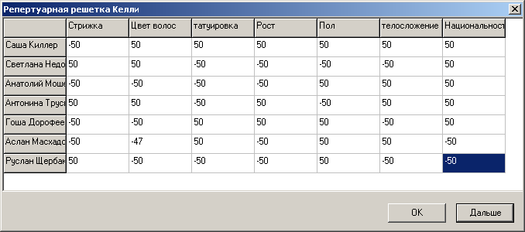

Тестирование

1. Саша Киллер

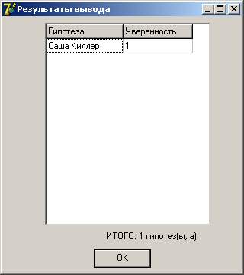
Рисунок 3.9 – Результат тестирования

2. Светлана недобрая

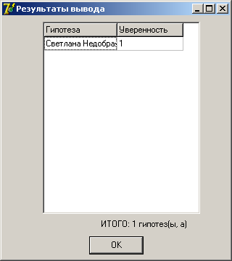
Рисунок 3.10 – Результат тестирования

3. Анатолий Мошенников

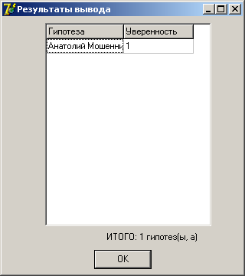
Рисунок 3.11 – Результат тестирования

4. Антонина Трусюк

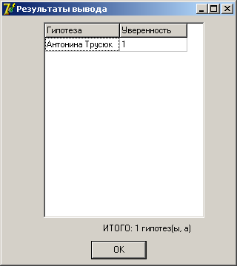
Рисунок 3.12 – Результат тестирования

5.Гоша Дорофеев

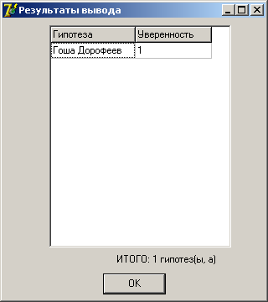
Рисунок 3.13 – Результат тестирования

6. Аслан Масхадов

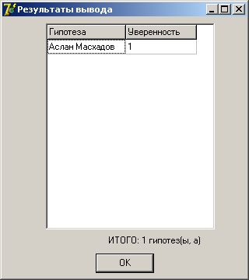
Рисунок 3.14 – Результат тестирования

7. Руслан Щербаков

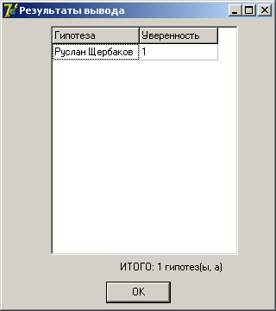
Рисунок 3.15 – Результат тестирования

Вывод.
В ходе выполнения лабораторной работы были изучены принципы построения АСПЗ на базе репертуарной решетки Kelly.
В результате выявления свидетельств методом триад все возможные свидетельства были получены. Ограничением этого метода является количество гипотез, их должно быть не меньше трех.
В результате выявления свидетельств методом диад все возможные свидетельства также были получены. Однако выявление всех свидетельств этим методом не возможно в случае, когда одно или несколько гипотез имеют уникальные свидетельства.
Аналогичные результаты были получены и при использовании метода полного контекста. Этот метод не удобен в случае, когда гипотеза обладает в примерно равной мере свойствами двух групп, на которые разбиваются гипотезы.
Общим недостатком подобной системы приобретения знаний является то, что нельзя вводить свидетельства, имеющие более двух значений. Это значительно уменьшает удобство использования такой системы и качество получаемых с помощью нее результатов.
В данной задаче лучше использовать метод полного контекста, так как гипотезы можно разбить на две группы по каждому свидетельству. Этот метод целесообразно использовать при небольшом количестве гипотез и свидетельств.
При увеличении числа делений шкалы чтобы в результате выделилась хотя бы одна гипотеза, приходилась увеличивать точность оценок (еще сильнее приблизить их к оценкам в репертуарной решетке). В результате во всех случаях программой была выделена одна гипотеза, равная ожидаемой. Таким образом, увеличение длины шкалы приводит к более точному выделению гипотез.

